DSS Medzilaborce, n.o. Cintorínska 870, Medzilaborce



Výročná správa neziskovej organizácie za rok 2022

Medzilaborce 30.6.2023

OBSAH

1. ÚVOD

2. PRIESTOROVÉ PODMIENKY POSKYTOVANÝCH SOCIÁLNYCH SLUŽIEB

3. PREHĽAD O ČINNOSTIACH V JEDNOTLIVÝCH DRUHOCH SOCIÁLNEJ SLUŽBY

4.ZÁUJMOVÁ ČINNOSŤ AROZVOJ PRACOVNÝCH ČINNOSTÍ

5. PERSONÁLNE ZABEZPEČENIE

6. PREHĽAD PRIJÍMATEĽOV SOCIÁLNEJ SLUŽBY

7. ROČNÁ ÚČTOVNÁ ZÁVIERKA

8. VÝROK AUDITORA

I. ÚVOD

Základné údaje – sídlo, vznik, právna forma, charakteristika činností.
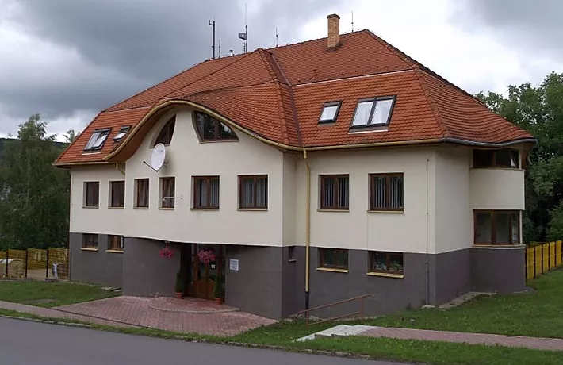

DSS Medzilaborce n.o. je nezisková organizácia, ktorá vznikla podľa zákona č. 213/1997 Z.z. o neziskových organizáciách poskytujúcich všeobecne prospešné služby a v zmysle zákona č. 195/1998 Z.z. o sociálnej pomoci ako poskytovateľ sociálnych služieb pre starých a zdravotne postihnutých občanov. Do registra neziskových organizácií poskytujúcich všeobecne prospešné služby bola rozhodnutím Krajského úradu v Prešove zapísaná dňa 24.9.2007.Nezisková organizácia zriaďovacou listinou založila zariadenia sociálnych služieb. Dňa 16.8.2008 bola zaregistrovaná v registri subjektov ako Domov sociálnych služieb pre dospelých s celoročným pobytom, ktorýposkytujesociálne služby podľa zákona o sociálnej pomoci v rámci Prešovského samosprávneho kraja.

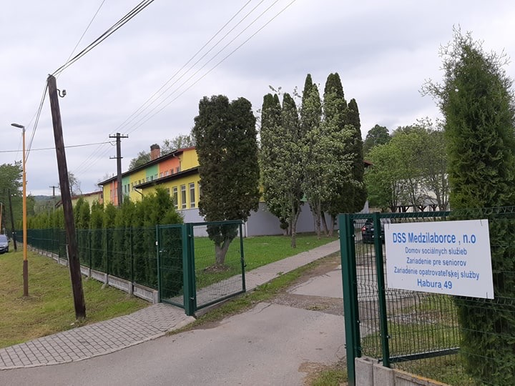

V roku 2012 bola rozšírená pôsobnosť organizácie o Domov sociálnych služieb, Zariadenie pre seniorov a Zariadenie opatrovateľskej služby v Habure s dňom začatia poskytovania sociálnej služby od 1.1.2013.

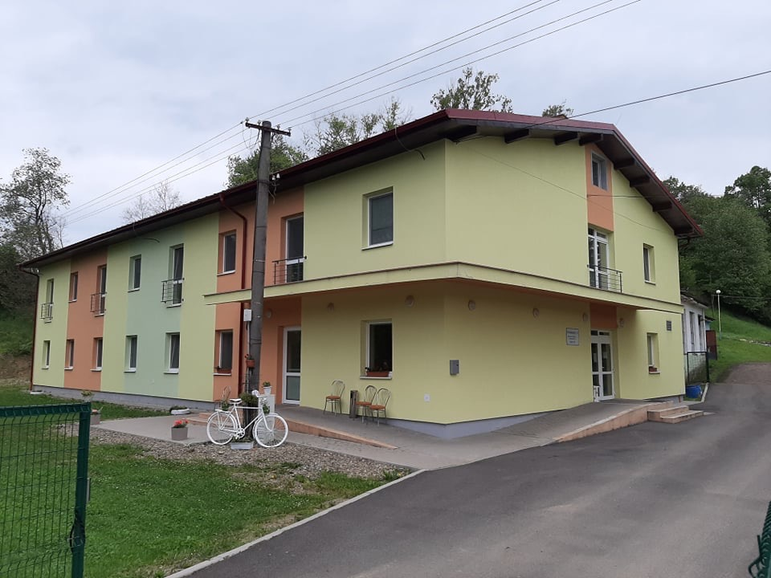

Dňa 29.12.2017 bolo zaregistrované Špecializované zariadenie sociálnych služieb v Habure s kapacitou 40 prijímateľov sociálnej služby.

Výročná správa podľa zákona č. 213/1997 § 34 čl. 2Z.z. o neziskových organizáciách poskytujúcich všeobecne prospešné služby

Výročná správa podľa zákona č. 448/2008 Z.z. o sociálnych službách § 67 a článku 1 a 3

Pozn. nakoľko je obsah približne totožný výročné správy sú spracované podľa požiadaviek zákonov jednotne.
Prehľad činností vykonávaných v kalendárnom roku s uvedením vzťahu k účelu založenia neziskovej organizácie, prehľad o poskytovaní sociálnej služby a o inom predmete činnosti alebo podnikania vykonávaných v kalendárnom roku.

V zmysle štatútu neziskovej organizácie táto vykonáva usmerňovanie a zabezpečovanie sociálnych služieb.
Zariadenia sociálnych služieb ako samostatné subjekty vykonávali činnosť v zmysle zákona o sociálnych službách č. 448/2008 Z.z. v znení neskorších predpisov..
V súlade s registráciou vedenou Prešovským samosprávnym krajom pod číslom 69/2boli poskytované sociálne služby podľa druhu s odkazom na § 12 ods. 1/písm.c – sociálne služby nariešenie nepriaznivej sociálnej situácie z dôvodu ťažkého zdravotného postihnutia, nepriaznivého zdravotného stavu alebo z dôvodu dovŕšenia dôchodkového veku – domov sociálnych služieb podľa § 38, zariadenie pre seniorov podľa§ 35, zariadenie opatrovateľskej služby podľa § 36 a podľa § 39 špecializované zariadenie.
V priebehu roka 2022 boli činnosti vo všetkých zariadeniach vykonávané s plnou registrovanou kapacitou.
Organizácia nemá iný predmet činnosti a podnikateľskú činnosť nevykonáva.

II.PRIESTOROVÉ PODMIENKY POSKYTOVANÝCH SOCIÁLNYCH SLUŽIEB

DSS Medzilaborce n.o. so sídlom na Cintorínskej ulici, č. 870 v Medzilaborciach pozostáva z troch budov.
Domov sociálnych služieb Medzilaborce, Cintorínska 870, kapacita zariadenia je 33 prijímateľov sociálnej služby. Budova pozostáva z prízemia a dvoch podlaží kde na prízemí sa nachádzajú administratívne priestory, dielňapre rozvoj pracovných zručností, rehabilitačná miestnosť, práčovňa, zamestnanecká šatňa. Na prvom podlaží sú ubytovacie priestory prijímateľov sociálnej služby, jedáleň s kuchynkou - spoločenská miestnosť, kaplnka a na druhom podlaží sa nachádzajú ubytovacie priestory prijímateľov. Budova má samostatný dvor a celý areál budovy je oplotený. V areáli zariadenia sme v roku 2022 postupne realizovali estetizáciu vonkajších priestorov, rozširovali sme oddychovú zónu pre prijímateľov sociálnej služby.

Domov sociálnych služieb
Zariadenie pre seniorov
Zariadenie opatrovateľskej služby
Habura 49
Budova pozostáva z dvoch nadzemných podlaží, suterénu a telocvične. V suteréne budovy sa nachádza kuchyňa, jedáleň, kaplnka, práčovňa, dielňa pre rozvoj pracovných zručností, zamestnanecká šatňa, ambulancia lekára. Na prízemí budovy sa nachádza vstupná chodba do zariadenia, návštevná miestnosť a archív organizácie. Prvé nadzemné podlažie slúži ako ubytovacia časť a administratívne priestory. Na druhom nadzemnom podlaží sa nachádza veľká spoločenská miestnosť a ubytovacia časť. Telocvičňa slúži najmä pre záujmovú činnosť prijímateľov sociálnej služby, rôzne športové činnosti či rehabilitáciu.
V roku 2022 bola realizovaná estetizácia vonkajších priestorov, V roku 2022 sme zrealizovali prístavbu osobného výťahu pre 17 osôb na uľahčenie prepravy imobilných klientov. V budove sme vykonali aj menšie stavebné úpravy súvisiace s prístavbou osobného výťahu.

Špecializované zariadenie Habura 309
Budova pozostáva z dvoch podlaží, prízemia a nadzemného podlažia. Na prízemí zariadenia je vstupná chodba a miestnosť, kde sa nachádza vzduchotechnika. Veľká spoločenská miestnosť, ubytovacie priestory a administratívne priestory.Druhé podlažie slúži ako ubytovacia časť zariadenia a taktiež administratívne priestory.
V roku 2022 bola realizovaná estetizácia vonkajších priestorov, taktiež bola vykonaná výmena podláh v zariadení v izbách prijímateľov sociálnej služby a spoločenskej miestnosti.

COVID-19 – organizácia dodržiavala odporúčané postupy, nariadenia, formy pomoci a podpory prijímateľov sociálnych služieb v súvislosti s pandémiou COVID-19, zvýšeným rizikom nákazy vírusom COVID-19, nakoľko PSS sú najohrozenejšou skupinou. Avšak ani naše zariadenia neobišla nákaza vírusom COVID-19, situáciu sme zvládli dobre aj z dôvodu dodržiavania prísnych hygienicko epidemiologických opatrení. Na základe usmernenia MPSVaR bol vypracovaný krízový plán DSS Medzilaborce n.o., Cintorínska 870, Medzilaborce v súvislosti s nebezpečenstvom šírenia infekcie spôsobenej ochorením COVID-19, ktorý bol priebežne aktualizovaný podľa potreby a nových usmernení MPSVaR, ktorým sa zamestnanci riadili a vykonávali náležité úkony na zmiernenie a zabránenie šírenia ochorenia COVID-19.

III.PREHĽAD O ČINNOSTIACH V JEDNOTLIVÝCH DRUHOCH SOCIÁLNEJ SLUŽBY

Domovy sociálnych služieb :

V domove sociálnych služieb sa poskytuje sociálna služba pobytovou sociálnou službou fyzickej osobe do dovŕšenia dôchodkového veku, ak je táto fyzická osoba odkázaná na pomoc inej fyzickej osoby a jej stupeň odkázanosti je najmenej V. podľa prílohy č. 3 zákona o sociálnych službách alebo nevidiaca alebo prakticky nevidiaca a jej stupeň odkázanosti je najmenej III. podľa prílohy č. 3 zákona o sociálnych službách, kapacita zariadení podľa registrácie – v Medzilaborciach na ul. Cintorínskej pre 33 prijímateľov sociálnej služby a v Habure č.49 pre 21 prijímateľov sociálnej služby.

V roku 2022 Prešovský samosprávny kraj v rámci zmluvne zabezpečenej kapacity zabezpečil poskytovanie sociálnej služby pre nasledujúci počet prijímateľov:
Medzilaborce, ul. Cintorínska pre plný registrovaný počet 33 prijímateľov sociálnej služby.
Habura 309 pre 40 prijímateľov sociálnej služby z registrovaného počtu 40 prijímateľov sociálnej služby.
Habura 49 pre 21prijímateľov z registrovaného počtu 21 prijímateľov sociálnej služby.

Zariadenie pre seniorov :

V Zariadení pre seniorov v Habure sa poskytujesociálna služba fyzickej osobe, ktorá dovŕšila dôchodkový vek a je odkázaná na pomoc inej fyzickej osoby a jej stupeň odkázanosti je najmenej IV. podľa prílohy č. 3 zákona o sociálnych službách , alebo fyzickej osobe, ktorá dovŕšila dôchodkový vek a poskytovanie sociálnej služby v tomto zariadení potrebuje z iných vážnych dôvodov, forma sociálnej služby - pobytová. Kapacita zariadenia je pre 22 prijímateľov sociálnej služby. Priemerný počet v roku 2022 bol 22 prijímateľov sociálnej služby.
Finančný príspevok na prevádzku poskytolMagistrát mesta Košice podľa počtu prijímateľov sociálnej služby a trvalého pobytu a Mesto Veľký Šariš.

Zariadenie opatrovateľskej služby:

V Zariadení opatrovateľskej služby v Habure sa poskytujesociálna služba na určitý čas plnoletej fyzickej osobe, ktorá je odkázaná na pomoc inej fyzickej osoby podľa prílohy č. 3zákona o sociálnych službách ak jej nemožno poskytnúť opatrovateľskú službu.Kapacita jepre 4 prijímateľov sociálnej služby. Priemerný počet v roku 2022 boli 4 prijímatelia sociálnej služby.

Špecializované zariadenie sociálnych služieb

V špecializovanom zariadení sa poskytuje sociálna služba fyzickej osobe, ktorá je odkázaná na pomoc inej fyzickej osoby, jej stupeň odkázanosti je najmenej V. podľa prílohy č. 3 zákona o sociálnych službách a má zdravotné postihnutie, ktorým je schizofrénia. Sociálna služba sa poskytuje celoročnou pobytovouformou pre kapacitu 40 prijímateľov sociálnej služby. K 31.12.2022 bola naplnená kapacita na počet 40 prijímateľov sociálnej služby.

Vo všetkých zariadeniach sa v priebehu roka poskytovala :
- pomoc pri odkázanosti na pomoc inej fyzickej osoby prostredníctvom opatrovateľskej a zdravotníckej činnosti. Opatrovateľky spĺňajú kvalifikačné predpoklady pre výkon funkcie, zdravotná starostlivosť je zabezpečovaná lekármi a odbornými lekármi špecialistami. V zariadeniach je vytvorený samostatný zdravotný úsek. Organizácia zabezpečovala dohľad nad prijímateľmi a sprevádzanie do zdravotníckych zariadení. Organizácia pre túto činnosť má zabezpečené materiálne a personálne podmienky. V priestoroch zariadení sociálnych služieb Habura je zriadenáambulancia lekára.

- sociálne poradenstvo: odborná činnosť zameraná na pomoc fyzickej osobe v nepriaznivej sociálnej situácii – posúdenie povahy problému, podľa potreby odporúčanie a sprostredkovanie ďalšej odbornej pomoci, zistenie príčin vzniku, charakteru a rozsahu problému fyzickej osoby a poskytnutie konkrétnej pomoci, túto poskytovali sociálna pracovníčka a sociálne asistentky, napr. riešenie finančného zabezpečenia,vybavovanie dávok v hmotnej núdzi, riešenie exekúcií, požiadavky úradov štátnej správy, samosprávy a pod.

- sociálnarehabilitácia: odborná činnosť na podporu samostatnosti, nezávislosti, sebestačnosti fyzickej osoby rozvojom a nácvikom zručností, aktivizovaním schopností, posilňovaním návykov pri sebaobsluhe, pri úkonoch starostlivosti o domácnosť a pri základných sociálnych aktivitách, bola zabezpečovaná prostredníctvom sociálnych asistentova inštruktorov pracovných zručností, napr. bežná pomoc menšieho rozsahu, nákupy, služby pri vchode, príprava stravy a pod.

- počas Covidového obdobia bola prijímateľom sociálnej služby poskytovaná psychická podpora prostredníctvom individuálnych rozhovorov, vrámci krízového plánu sociálni asistenti informovali prijímateľov sociálnej služby o potrebe ochrany zdravia, prevencii a dodržiavaní hygienicko epidemiologických opatrení, o všetkých opatreniach vrámci COVID-19, ktoré sa v organizácii realizovali, informovali rodinných príslušníkov o zavedených opatreniach na zabránenie vzniku a prenosu ochorenia COVID-19, poskytovali zúčastneným stranám psychickú podporu, vedenie rozhovoru, zníženie strachu a neistoty.

- informovali zúčastnené strany o možnostiach kontaktu na našej webovej stránke, pre prijímateľov sociálnej služby boli taktiež všetky informácie uverejnené v písomnej forme na nástenkách zariadenia a všetci zúčastnení boli s nimi oboznámení.

- ubytovanie je v súlade s technickými požiadavkami stanovenými zákonmi a vyhláškami.
Zodpovedá požiadavkám na kvalitné zabezpečovanie požiadaviek prijímateľov.

V zariadenív Medzilaborciach je ubytovanie zabezpečené v dvoj a trojlôžkových izbách s vlastným zariadením pre osobnú hygienu. Budova je bez bariér, izby sú vybavené televízormia prípojkou pre internet.
V zariadeniach v Habure je budova po rekonštrukcii, kde sú jedno a dvoj posteľové izby vybavené televízormi. K izbám patrí aj samostatná miestnosť osobnej hygieny. Väčšina postelí je polohovateľná s prípojkou pre internet.
Špecializované zariadenie sociálnych služieb je v novopostavenej budove určenej na tento účel. V zariadení sú jednoposteľové a dvojposteľové izby vybavené televízorom a prípojkou pre internet.

- stravovanie je zabezpečované dodávateľským spôsobom. V Medzilaborciach obed večera dodávateľským spôsobom a raňajky, desiata a olovrant sú pripravované v zariadení. Dodávateľom stravy jesúkromný podnikateľ, ktorý ma prevádzku na základe nájomnej zmluvy v našich priestoroch,strava je pripravovaná priamo v budove. Strava je zabezpečovaná v zmysle vyhlášok a nariadení a kontrolovaná štátnymi orgánmi. V priebehu roka neboli kontrolou zistené žiadne nedostatky.

- upratovanie, pranie, žehlenie a údržba bielizne a šatstva je zabezpečovaná upratovačkamipriamo v budovách organizácie. V Habure je vyčlenená samostatná pracovníčky pre pranie a žehlenie. V zariadeniach sa dodržiavajú prísne hygienicko epidemiologické opatrenia, sú vybavenédostatočným množstvom čistiacich a dezinfekčných prostriedkov.

Organizácia v súlade so zákonom o sociálnych službách má vytvorené podmienky na úschovu cenných vecí.

IV.Rozvoj pracovných zručností v roku 2022

Rozvoj pracovných zručností je v zmysle zákona č. 448/2008 Z.z. v znení neskorších predpisov odborná činnosť na osvojenie pracovných návykov a zručností fyzickej osoby pri vykonávaní pracovných aktivít pod odborným vedením na účel obnovy, udržania alebo rozvoja jej fyzických schopností, mentálnych schopností a pracovných schopností a jej začlenenia do spoločnosti.

Tak, ako po minulé roky, i činnosti v roku 2022 inštruktorky nácviku pracovných zručností realizovali podľa pripravených plánov. Aktivity začlenili do každodenného života prijímateľov na udržanie a zlepšenie ich manuálnej zdatnosti, pozitívnej sociálnej väzby, na zvýšenie ich sebavedomia a sebahodnotenia, navodenie pocitu užitočnosti. Zamerali sa najmä na zachovanie alebo zlepšenie už nadobudnutých zručností prijímateľov, rozvoj ich mentálnych i pracovných schopností a ich spokojnosť so sebou vedieť zrealizovať nejaký vlastný výrobok, a pod. Prijímatelia sa venovali mnohým aktivitám, ale hlavne, bolo to pre nich zmysluplné, inšpiratívne a vždy i tak trochu zábava. Zároveň sa pracovalo tak, aby sa čo najviac pracovalo s prvkami arteterapie, muzikoterapie, ergoterapie, zvyšovala sa finančná gramotnosť, trénovala sa pamäť i čítanie.
Aktivity inštruktorky realizovali skupinovou formou, ale aj individuálne, s rešpektom k individuálnym potrebám PSS a v súlade s ich individuálnym rozvojovým plánom.

V každej budove zariadenia bola prijímateľom na aktivity k dispozícii buď samostatná ergo miestnosť, alebo spoločenská miestnosť, v lete altánok, a pestovateľský kútik.

Zrealizované činnosti:
starostlivosť o kvety a záhradné plodiny (sadenie, polievanie, oberanie, zužitkovanie)
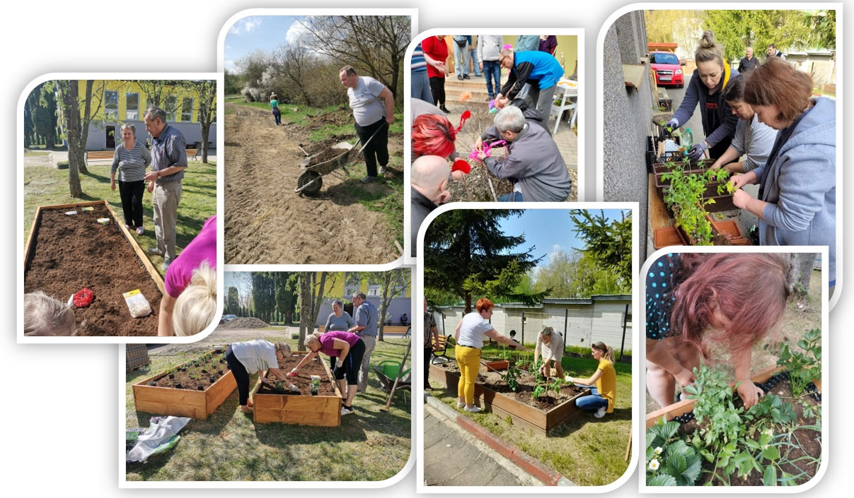

zametanie, hrabanie pokosenej trávy, a rôzne iné práce pri úprave okolia
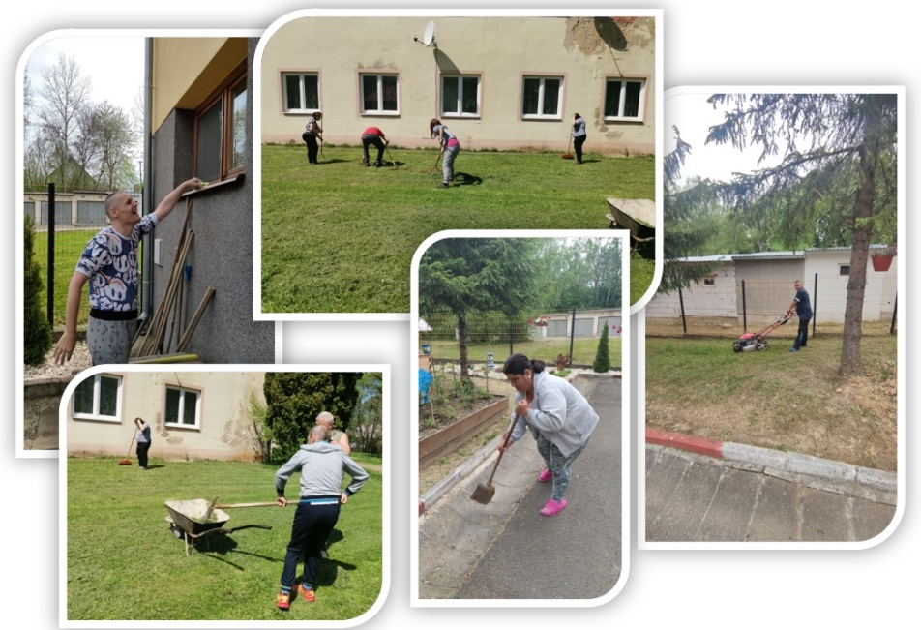

maľovanie s prvkami arteterapie
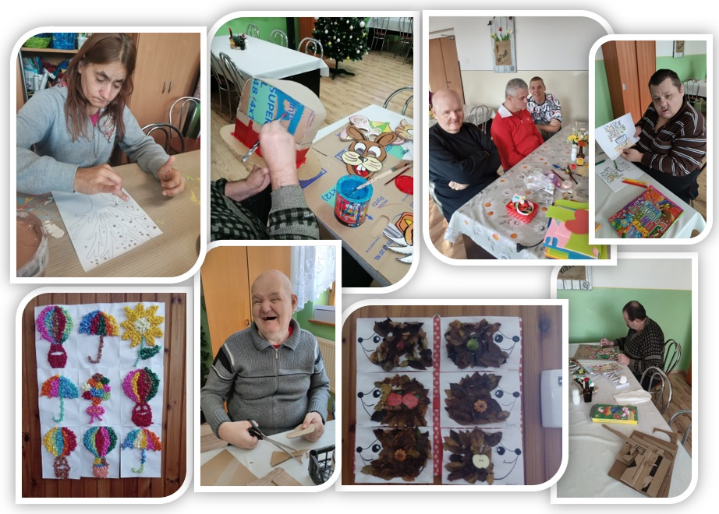
skrášľovacie dni (úprava zovňajšku, ako si urobiť make-up, lakovanie nechtov a pod.)
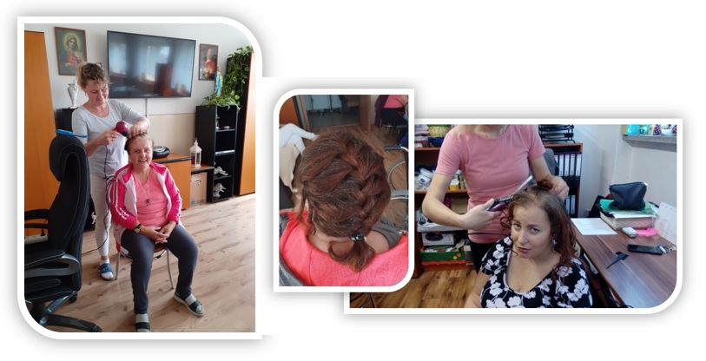

výroba dekoračných predmetov (pre seba, alebo niekoho iného)
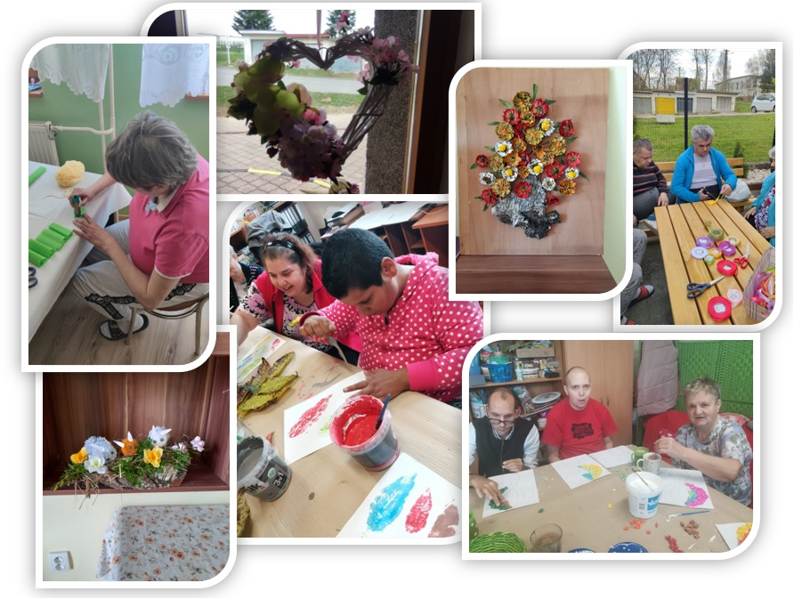
Príprava jednoduchých i zložitejších jedál
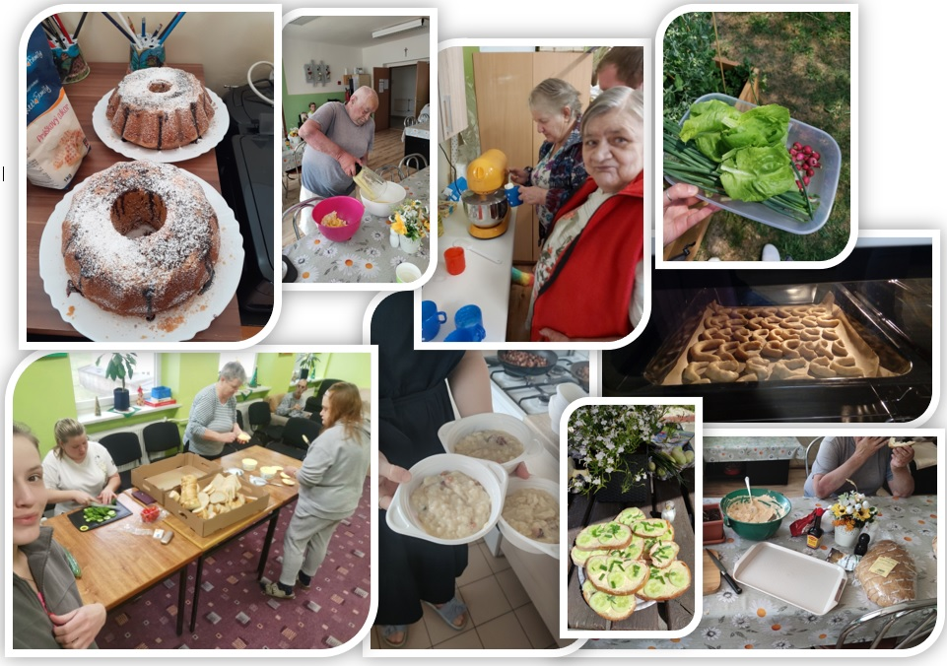
zútulňovanie prostredia vlastnou tvorbou
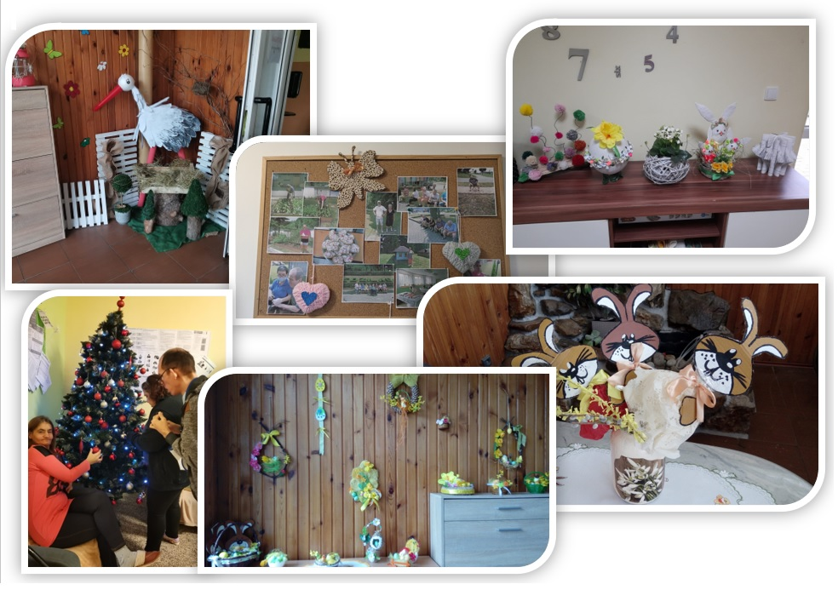
Ale i mnohé iné...
pletenie, vyšívanie
grafomotorické cvičenia a iné.
tréningy pamäte (zamerané na zlepšovanie krátkodobej i dlhodobej pamäte, priestorové videnie, a relax)
tréningy čítania (utužovanie a rozvoj slovnej zásoby, zlepšovanie myslenia, posilňovanie pamäte)
pomoc v práčovni
nákupy v obchode
hudobné popoludnia s prvkami muzikoterapie (hudba môže vyvolať dávno zabudnuté spomienky a znížiť úzkosť. Je dokázané, že hudba zlepšuje zdravie)
výpomoc pri drobných prácach
Záujmová činnosť
Záujmová činnosť je v zmysle zákona č.448/2008 Z.z. kultúrna činnosť, spoločenská činnosť, športová činnosť a rekreačná činnosť.

Veríme, že je dôležité venovať sa svojim záujmom a vášňam naplno v každom veku, preto neustále hľadáme a ponúkame prijímateľom podujatia, zážitky, a príležitosti, ktoré dajú ich životom zmysel. V rámci záujmovej činnosti sa prijímatelia zúčastňovali kultúrnych podujatí, alebo si v zariadeniach s pomocou inštruktoriek nácviku pracovných zručností a sociálnych asistentiek vytvárali vlastné programy pri rôznych príležitostiach a sviatkoch. Ich ponuka bola zameriavaná na to, čo prijímatelia robia radi, pri akých aktivitách sa cítia začlenení, aké činnosti by mohli potenciálne zlepšiť ich sebavedomie, a ktoré im dajú emocionálne zážitky i zmyslové. Denné programy mali prijímatelia k dispozícii na nástenkách, a mohli si ich vybrať podľa svojho uváženia a nálady.
Vraví sa, že i lokalita je dôležitá.
Jedna z našich budov je v meste Medzilaborce, čo dáva klientom možnosť žiť mestským životom. Radi chodili na kávičku a zákusok do cukrárne, na návštevu múzea, či na exkurziu napr. k hasičom.
Zariadenie v Habure ponúka pokoj a ticho. Veľa zelene dookola pôsobí relaxačne. Prijímatelia si zašli do miestneho obchodíku, v ktorom je vždy tovar od výmyslu sveta. Prehodili pár slov s predavačkou. Niektorí sa radi previezli do blízkych Medzilaboriec autobusom, zašli do obchodov, alebo sa prešli po meste. Tiež sa radi prechádzali po okolí obce. Volili dlhšie i kratšie trasy, podľa počasia a kondičky. Obľúbeným miestom bol obecný park s lavičkami a fontánkou, a drevený kostolík, alebo len tak sledovali východ, či západ slnka z altánku, lavičiek...
Pri budovách sú tiež oddychové zóny s altánkom, ktoré sa využívali najmä počas teplejších dní, v zime a v chladnom počasí sa viac využíva spoločenská miestnosť.
Niektoré aktivity sa podarilo zrealizovať podľa plánu, iné sme upravili kvôli počasiu, alebo s ohľadom na zdravotný stav prijímateľov, a pár sa podarilo uskutočniť i mimo plánovaných, napr. exkurziu u hasičov.

V roku 2022 sme si boli pozrieť:
Dobrý festival v Prešove – aj vďaka OZ Milan Štefánik
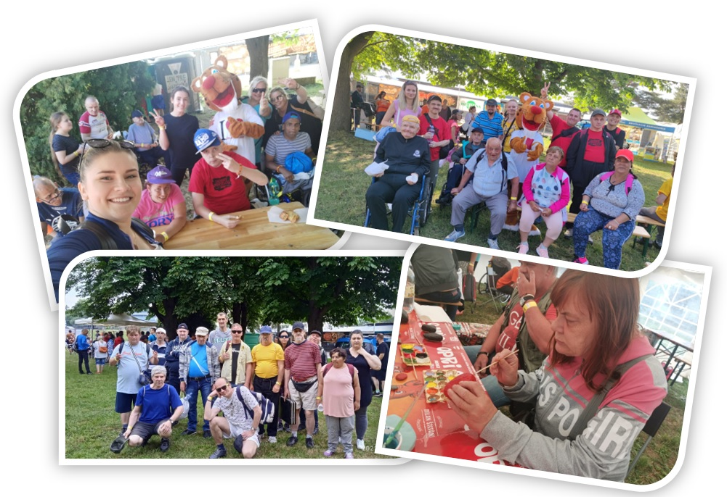
Remeselný trh v Medzilaborciach
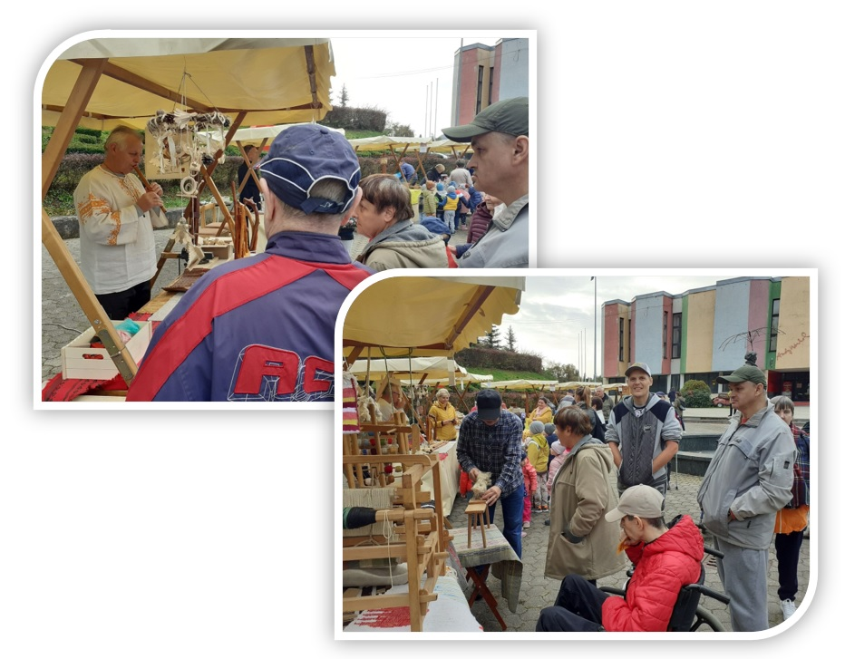
Hasičskú stanicu
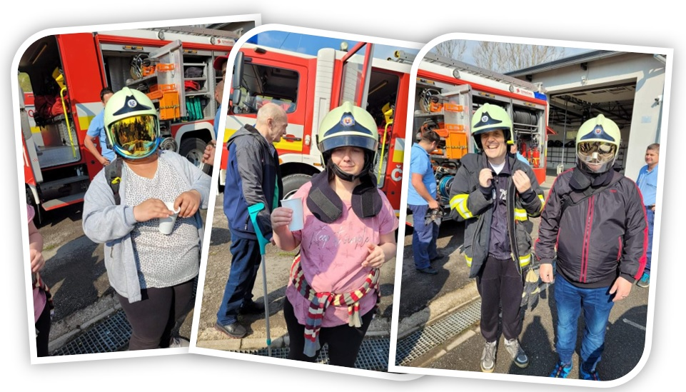

Sochu kniežaťa Laborec
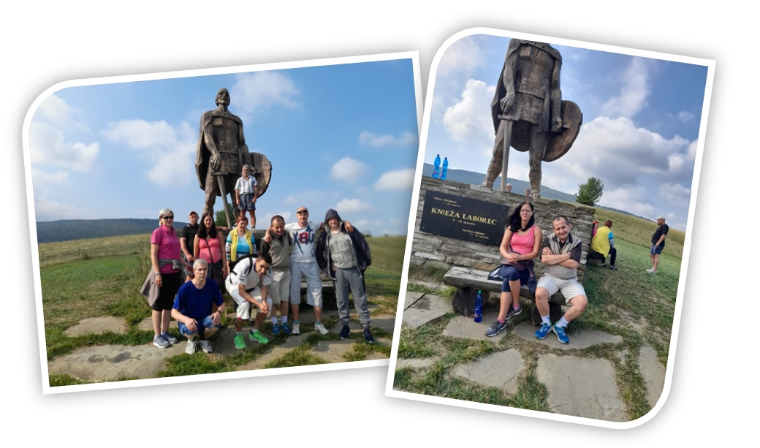
Osvedčené a obľúbené aktivity boli aj:

Fašiangová veselica, Karneval
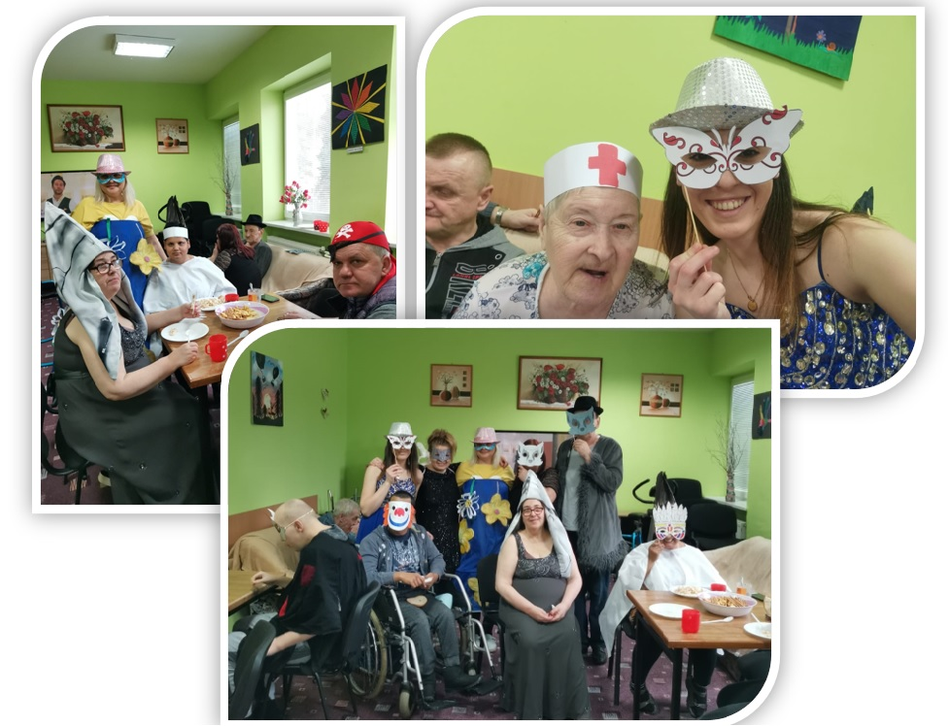
Deň žien
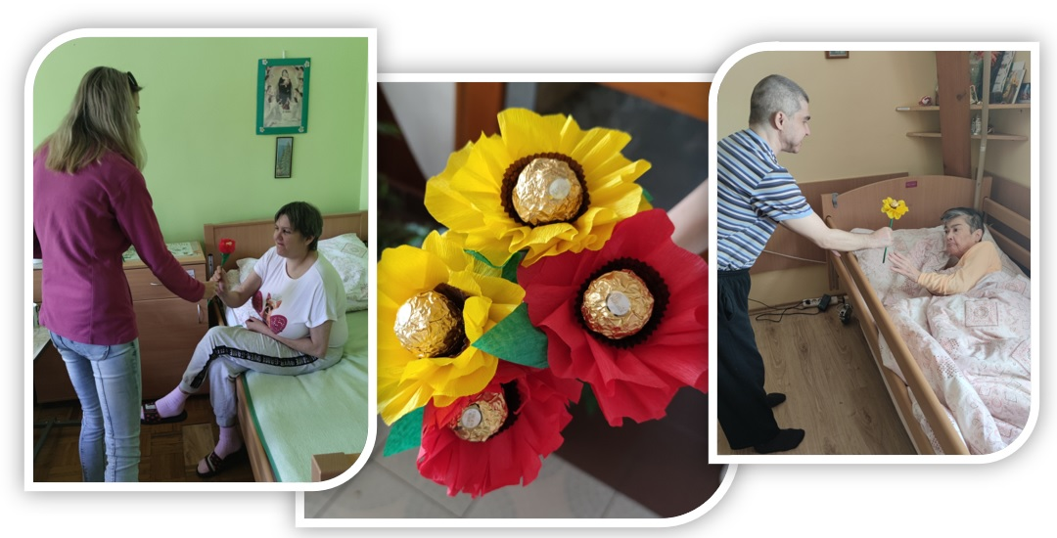

Príprava a oslava Veľkonočných dní
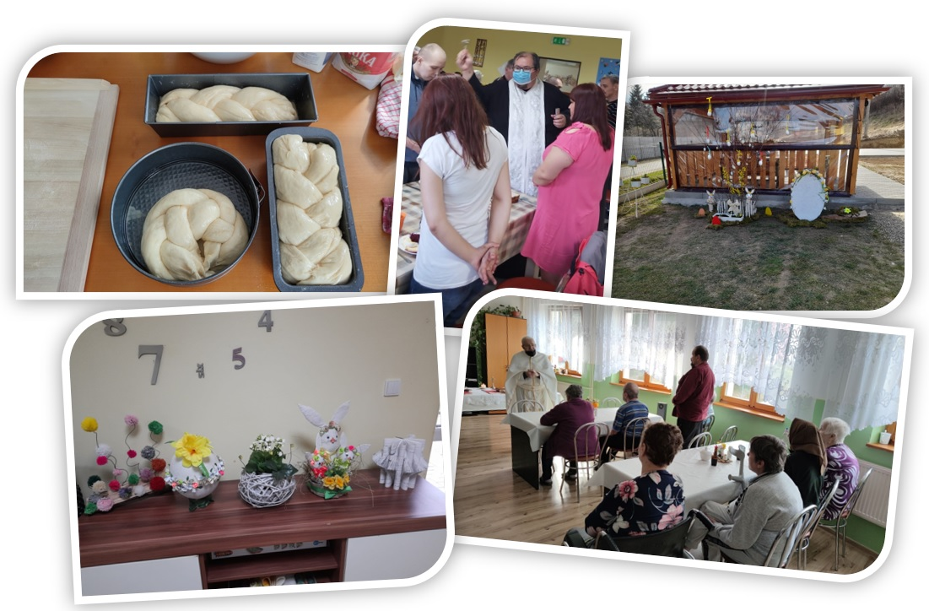
Letné opekačky a grilovačky
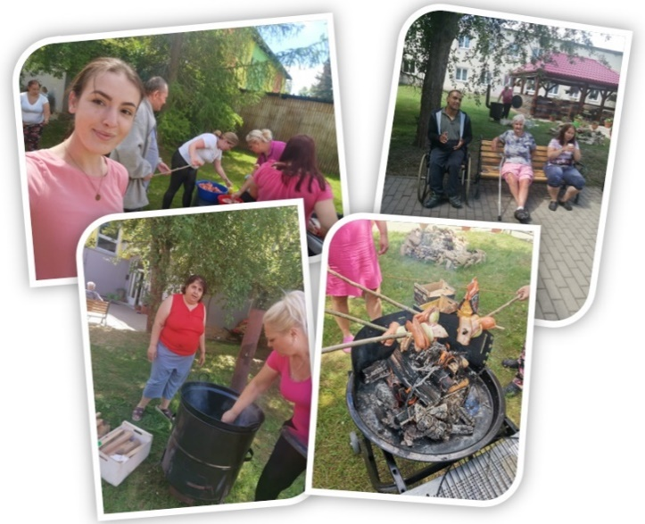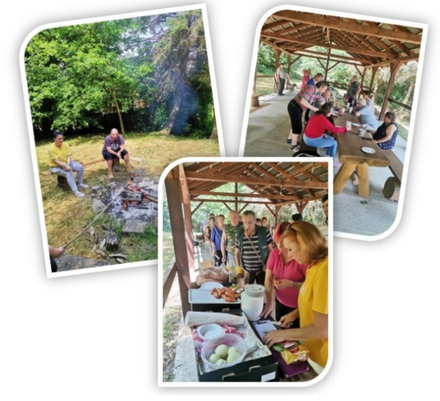

Športové dopoludnia
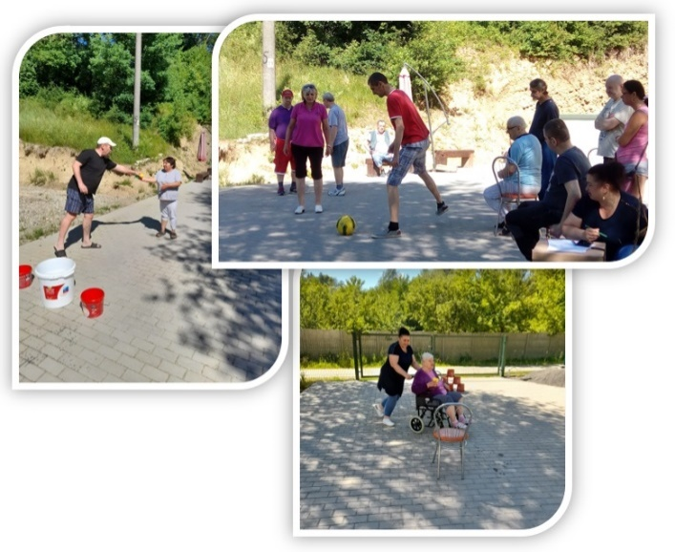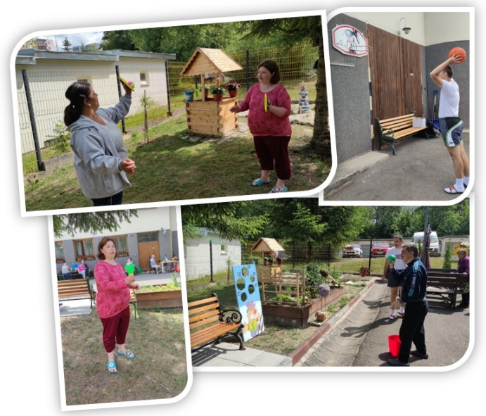

Kartové turnaje
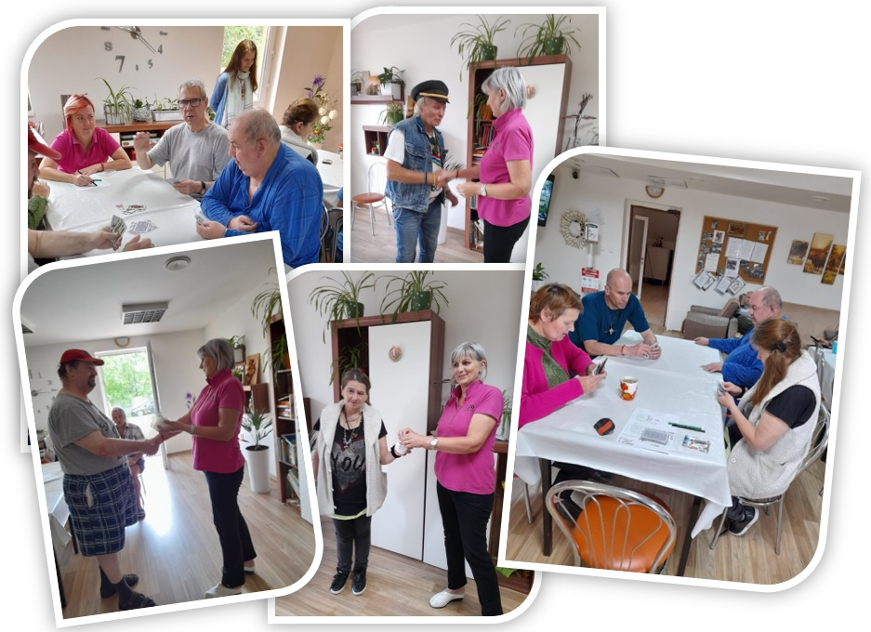

Pečenie, varenie - pri ktorom vznikajú rozhovory na rôzne témy, utužujú sa priateľstvá medzi prijímateľmi...
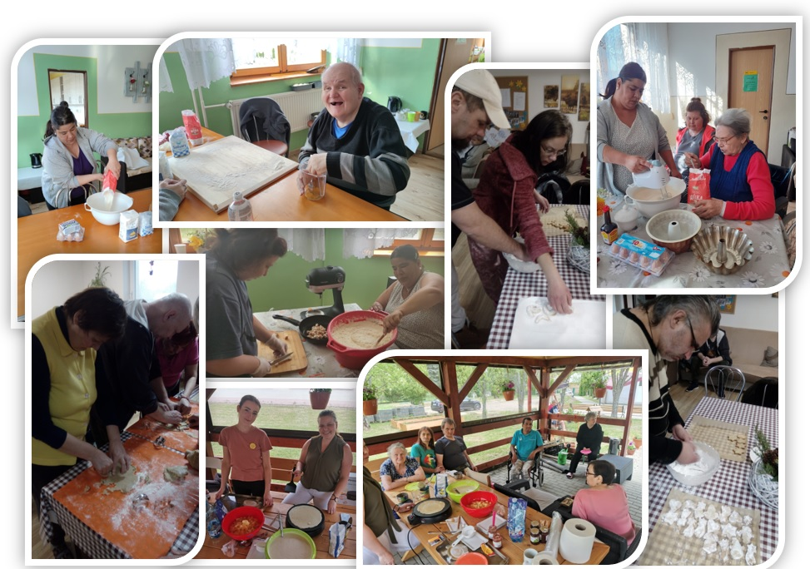
Maľovanie
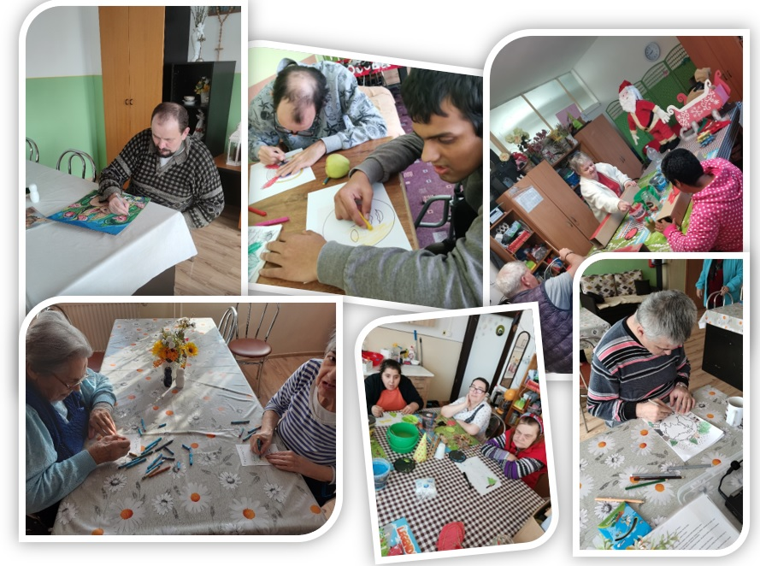
Prechádzky do mesta a do prírody
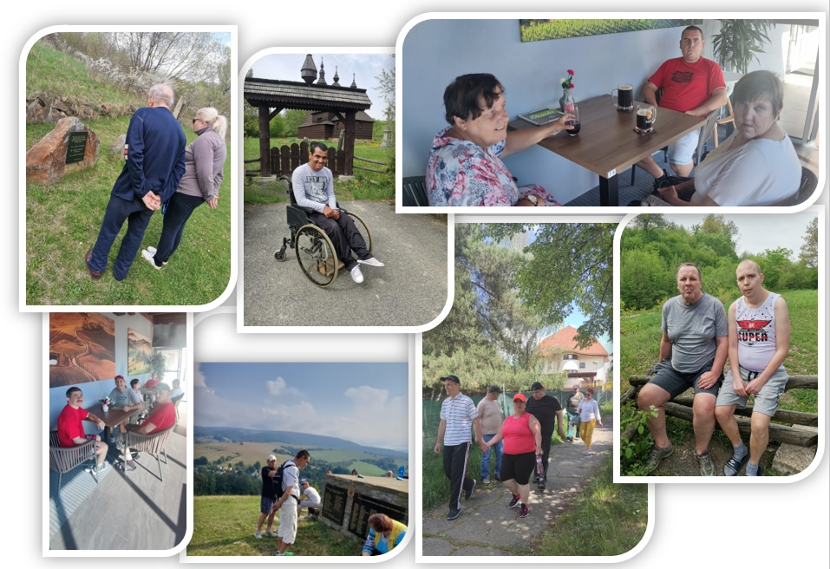

Vyšívanie, pletenie
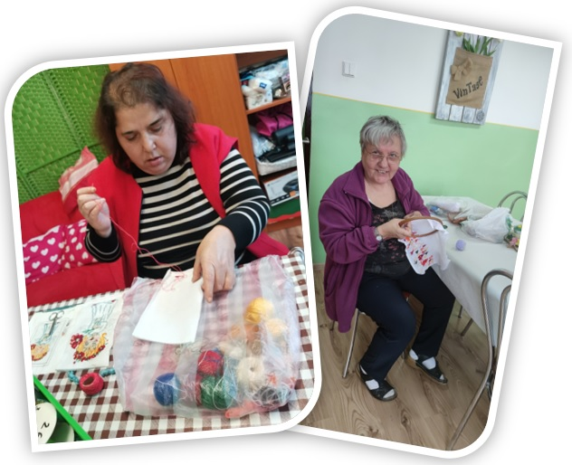

Narodeninové oslavy
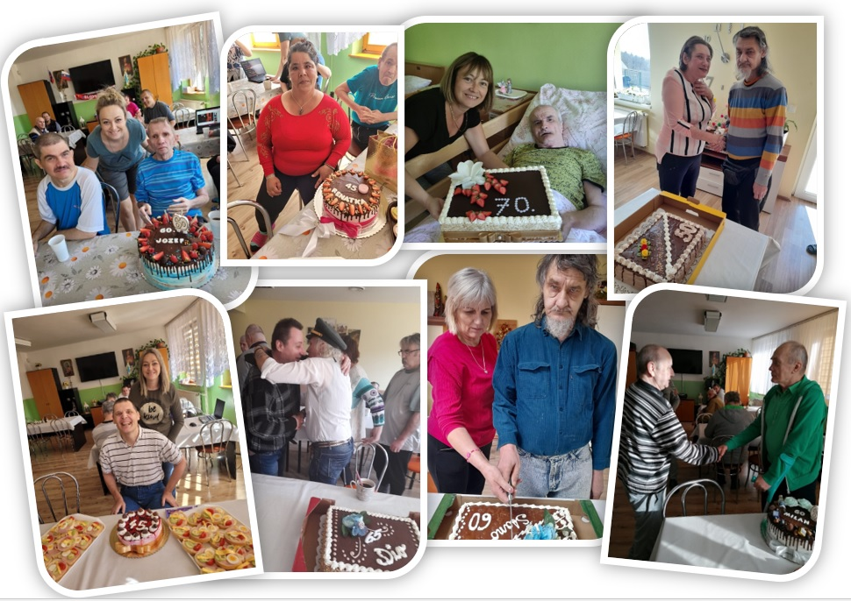
Mikuláš
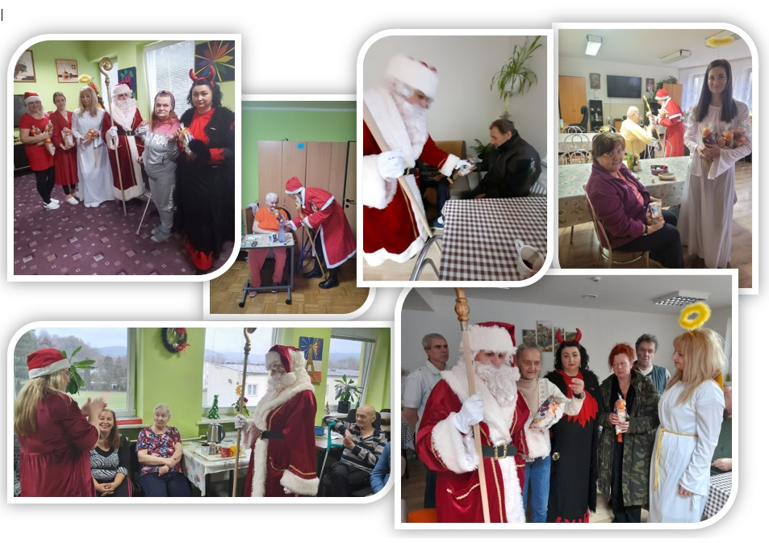
Vianoce – aj tento rok potešili našich prijímateľov darčeky od neznámych darcov, v rámci projektov „Vianočný zázrak“ a „Koľko lásky sa zmestí do krabice...“
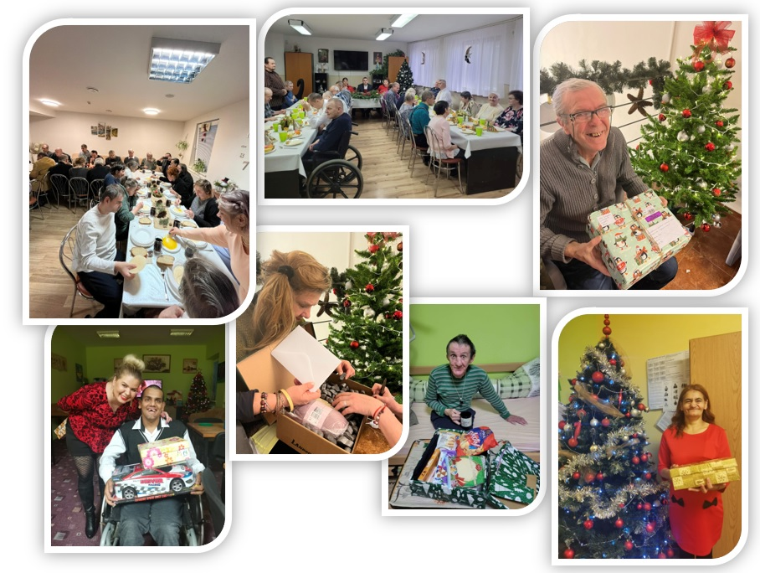
V roku 2022 boli už vytvorené podmienky aj na to, aby do zariadení mohli prísť spríjemniť chvíle našim prijímateľom žiaci základných škôl a žiaci Základnej umeleckej školy.
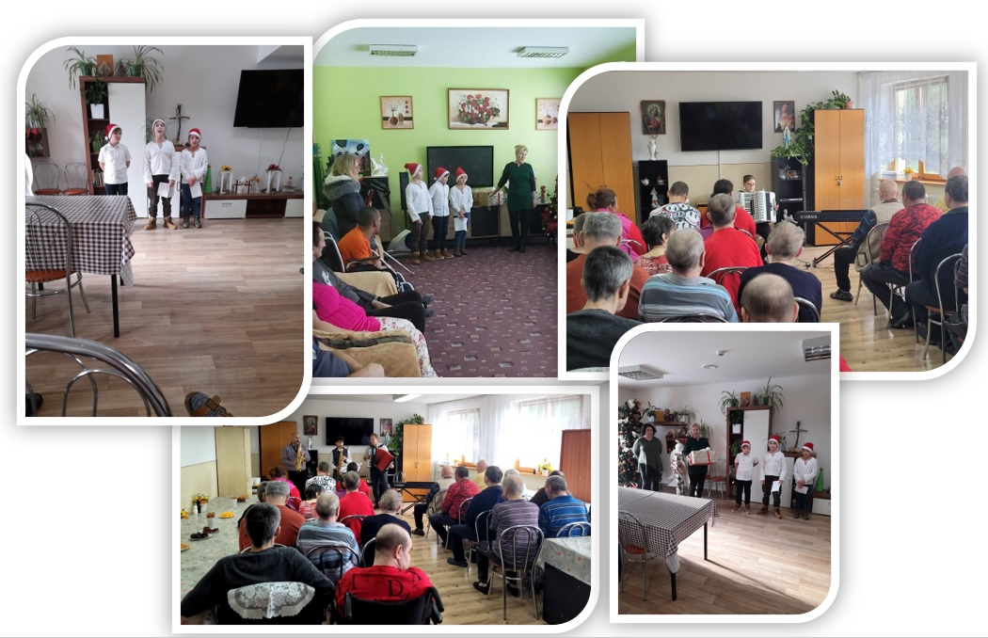
Obľúbené aktivity boli:
- aj rozhovory na rôzne témy, či už v skupine, alebo i individuálne, pri ktorej sa neraz vybavovali i spomienky dávno zabudnuté, čo pomáhalo prijímateľom utvrdiť sa v tom, kým sú. Spomínanie bola pre nich stimulujúca aktivita.
- Lúštenie krížoviek a sudoku – Seniormi obľúbená aktivita, hľadanie slov bola pre nich zábavná a pútavá aktivita, ktorou si zlepšovali pamäť.
A ďalšie iné....

Uskutočnené podujatia a aktivity uverejňujeme aj na našej webovej stránke dssmedzilaborceno.org
-v časti Naše aktivity a Fotogaléria

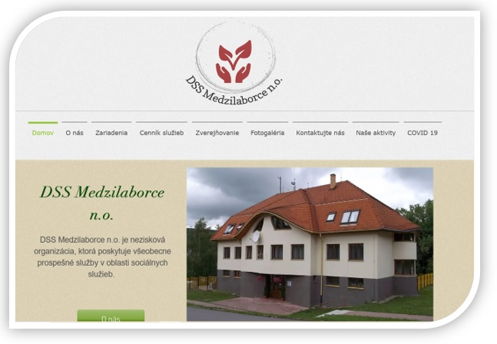

VI. PERSONÁLNE ROZDELENIE ZAMESTNANCOV

V organizácii DSS Medzilaborce, n.o. k 31.12.2022 bolo v trvalom pracovnom pomere celkom 68zamestnancov z celkového počtu zamestnancov pracovalo 64 žien a 4 mužov.
Z hľadiska organizačnej štruktúry a činnosť zariadenia zabezpečoval riaditeľ zariadenia DSS Medzilaborce, n.o. a manažér zariadenia a zástupca riaditeľa. Na sociálnom úseku pracovalo 11zamestnancov, a to vedúca sociálneho úseku, sociálny pracovník, traja sociálni asistenti, trajainštruktorirozvoja pracovných zručností a traja pracovníci sociálnej rehabilitáciePersonálnu, mzdovú, hospodársku a účtovnú agendu zabezpečovali traja zamestnanci organizácie. Počas roka sa o PSS staralo dovedna 33 opatrovatelieka 3 vedúce opatrovateľského úseku. Starostlivosťo zdravotný stav PSS zabezpečovali 4 zamestnanci dve praktické sestry, pracovník zabezpečujúci doprovody PSS do zdravotníckeho zariadenia a vedúca zdravotného úseku. Upratovanie zabezpečovalo9 zamestnancov Pranie bielizne PSS bolozabezpečené vlastnou práčovňou,v ktorej pracovaljeden zamestnanecorganizácie. Celodenná strava bola zabezpečená súkromnou firmou. O údržbu a prevádzku budov sa starali dvaja údržbári, ktorí mali aj kumulovanú funkciu vodičov a zabezpečovali aj údržbu služobných motorových vozidiel.

VII. PREHĽAD PRIJÍMATEĽOV SOCIÁLNEJ SLUŽBY

V roku 2022 v Domove sociálnych služieb Medzilaborce, Cintorínska 870 bola poskytovaná sociálna služba 33 prijímateľom sociálnej služby – počas roka 2022 bolo ukončenie poskytovania sociálnej služby jednému PSS,úmrtie.
Uvoľnené miesto bolo obsadené na plnú kapacitu zariadenia.

V roku 2022 v Domove sociálnych služieb Habura 49 bola poskytovaná sociálna služba 21 prijímateľom sociálnej služby – počas roka 2022 bolo ukončenie poskytovania sociálnej služby dvom PSS – ktorí zomreli.
Uvoľnené miesta boli obsadené na plnú kapacitu zariadenia.

V roku 2022 v Zariadení pre seniorov Habura 49 bola poskytovaná sociálna služba 22 prijímateľom sociálnej služby – počas roka 2022 bolo ukončenie poskytovania sociálnej služby piatim PSS – traja zomreli a dvaja PSS ukončenie zmluvy.
Uvoľnené miesta boli obsadené na plnú kapacitu zariadenia.

V roku 2022 v Zariadení opatrovateľskej služby Habura 49 bola poskytovaná sociálna služba 4 prijímateľom sociálnej služby – počas roka 2022tam nenastali žiadne zmeny.
Uvoľnené miesta boli obsadené na plnú kapacitu zariadenia.

V roku 2022 v Špecializovanom zariadení Habura 309 bola poskytovaná sociálna služba 40 prijímateľom sociálnej služby – počas roka 2022 bolo ukončenie poskytovania sociálnej službydvomPSS– dvaja PSS ukončenie zmluvy.
Uvoľnené miesta boli obsadené na plnú kapacitu zariadenia.

VIII. ROČNÁ ÚČTOVNÁ ZÁVIERKA A ZHODNOTENIE ZÁKLADNÝCH ÚDAJOV V NEJ OBSIAHNUTÝCH

Ročná účtovná závierka je v prílohe výročnej správy.
Zhodnotenie základných údajov :
- Dlhodobý hmotný majetok organizácie predstavuje budova v Habure 49 s pozemkami, ČOV, vzduchotechnika v budove Habura 49 a novopostavená budova Habura 309, oporný múr, stoličkový výťah a osobné motorové vozidlo, trávny traktor, chodníky, spevnené plochy a nádvoria, router.
- Obežný majetok predstavujú hlavne finančné prostriedky na bežnom účte a sporiacich účtoch organizácie, materiálne zásoby sú v rámci požiadaviek organizácie.
- Dlhodobé pohľadávky organizácia neeviduje, krátkodobé sú len z bežnej činnosti.
- Vlastné zdroje krytia predstavuje základné imanie, fondy, ktoré boli vytvorené zo zisku. Organizácia eviduje dlhodobé záväzky len zo sociálneho fondu.
Krátkodobé záväzky sú z prechodových faktúr z konca roka 2022. Organizácia eviduje aj cudzie zdroje z bankového úveru na rekonštrukciu budovy od PSS a.s. Bratislava a výstavbu Špecializovaného zariadenia sociálnych služieb Habura.
Vykázané príspevky v účtovnej triede 662 boli získané darovacími zmluvami pre neziskovú organizáciu vo výške 5 457 €
- Náklady predstavujú hlavne mzdové náklady a spotrebu energií, služby a náklady na zabezpečovanie sociálnej práce.
Príjmy sú hlavne z prijatých dotácií, úhrad prijímateľov a z darov organizácií. Príjmy poskytnuté z MPSVaR Bratislava a Prešovského samosprávneho kraja boli vyčerpané na 100 % čo svedčí o záujme o poskytovanie služieb v zariadeniach a ich účelnom využití.
Správa nezávislého audítora k ročnej účtovnej závierke.
je v prílohe výročnej správy
Prehľad o peňažných príjmoch a výdavkoch
peňažné príjmy a výdavky sú organizáciou sledované a organizácia hospodári zodpovedne k jej požiadavkám a má vytvorené finančné zdroje aj na skvalitňovanie svojej činnosti v roku 2023. V porovnávaním predchádzajúcich rokov nenastali výrazné zmeny.
Prehľad rozsahu príjmov / výnosov / v členení podľa zdrojov
Podľa prehľadu najväčší podiel príjmov predstavujú dotácie od štátnych a samosprávnych orgánov v zmysle uzatvorených zmlúv a príspevky od prijímateľov sociálnych služieb. Dotácie boli vyčerpané na 100% na zazmluvnenýchPSS.
Prehľad príjmov:
- PSK:
- DSS Medzilaborce -109 335,60- €
- DSS Habura 49- 69 128,64,- €
- ŠZSS Habura 309- 177 820,80,- €
- MPSVaR:
- DSS Medzilaborce – 254 520,- €
- DSS Habura 49- 160 344,- €
- ZPS Habura 49 -142 080,- €
- ZOS Habura 49 - 31 392,- €
- ŠZSS Habura 309 - 312 432,- €
- Mesto Košice:
- ZPS Habura 49 – 2880,- €
- Mesto Veľký Šariš
- ZPS Habura 300,- €

Stav a pohyb majetku a záväzkov
V stave a pohybe dlhodobého nehmotného majetku a dlhodobého hmotného majetku odrážajú stav majetku neziskovej organizácie slúžiaci na zabezpečenie poskytovania sociálnych služieb. Organizácia neeviduje záväzky po lehote splatnosti. Stav a pohyb majetku a záväzkov je v prílohe ročnej účtovnej závierky.

Zmeny a nové zloženie orgánov neziskovej organizácie, ku ktorým došlo v priebehu roka podľa zákona č 2013/1997 o neziskových organizáciách
V roku 2022 rokovala správna rada4 x a riešila základné úlohy vyplývajúce zo zákona
o neziskových organizáciách a protipandemických opatreniach pred šírením vírusu Covid 19. A energetickú krízu zvýšené poplatky za elektrickú energiu a plyn.Pravidelne bola informovaná o situácii v zariadeniach sociálnych služieb, ekonomickou situáciou. V roku 2022 nenastali zmeny v zložení správnej rady.

Ekonomicky oprávnené náklady na jedného prijímateľa sociálnej služby podľa druhu poskytovanej sociálnej služby za kalendárny rok-2022.

Podľa zákona 448/2008 Z.z. o sociálnych službách
Domov sociálnych služieb Medzilaborce EON -1229,97 €
Domov sociálnych služieb Habura EON - 1171,31 €
Zariadenie pre seniorov Habura EON - 1124,69 €
Zariadenie opatrovateľskej služby Habura EON - 1123,44 €
Špecializované zariadenie sociálnych služieb EON – 1305,74 €

Návrh na vysporiadanie výsledku hospodárenia
Kladný výsledok hospodárenia vykázaný v účtovnej závierke za rok 2022 bude v plnej výške preúčtovaný na účet 428- nevysporiadaný výsledok hospodárenia minulých rokov.
Majetková a kapitálová štruktúra
je uvádzaná v prílohe výročnej správy podľa prehľadu za sledované roky je vidieť ,že je stabilizovaná. V aktívach je mierny nárast, pasíva vykrývajú aktíva, čiastočne sú zvýšené vlastné zdroje.
Udalosti, ktoré nastali po dni, ku ktorému sa zostavuje účtovná závierka
Tak ako v roku 2021 aj tento rok vyčíňal vírus Covid 19, ktorý ako v predchádzajúcom tak aj v tomto roku nadobudol veľké rozmery.Aj počas roka 2022 sme opätovne museli čeliť výskytu ochorenia Covid 19v našej organizácií čo zvýšilo náklady na prevádzku zariadení. V čase zverejnenia tejto účtovnej závierky vedenie účtovnej jednotky nezaznamenalo významný pokles činnosti, nakoľko sa situácia stále mení, preto nemožno predvídať budúce dopady.
Vedenie neziskovej organizácie bude pokračovať v monitorovaní potenciálneho dopadu pandémie a podnikne všetky možné kroky na zmiernenie akýchkoľvek negatívnych účinkov na neziskovú organizáciu a jej zamestnancov.
Začiatkom roka 2022 došlo k eskalácii politického napätia v regióne, ktoré vyústilo do vojnového konfliktu medzi Ruskou federáciou a Ukrajinou a výrazne zasiahlo celosvetové dianie, negatívne ovplyvnilo ceny komodít a finančné trhy a prispelo k zvýšeniu volatility podnikateľského prostredia. Situácia zostáva naďalej veľmi nestabilná a možno očakávať vplyv uvalených sankcií, obmedzenie aktivít spoločností pôsobiacich v danom regióne, ako aj dôsledky na celkové ekonomické prostredie, predovšetkým obmedzenie dodávateľských a odberateľských reťazcov. Rozsah dôsledkov týchto udalostí na neziskovú organizáciu v roku 2022 bol rapídnym nárastom cien komodít.

Z Á V E R :
Nezisková organizácia a Zariadenia sociálnych služieb plnila v priebehu roka 2022 všetky úlohy stanovené zákonmi o neziskových organizáciách a o sociálnych službách majú predpoklady pre kvalitné poskytovanie sociálnych služieb aj v ďalšom období.
V Medzilaborciach 15.6.2023

